**ΑΛΕΞΑΝΔΡΟΣ ΜΑΡΑΝΤΟΣ  
3329 2η ΣΕΙΡΑ ΑΣΚΗΣΕΩΝ  
 ΗΥ 330**

**Exercise 1**

Αν είχαμε ένα απλό ημίτονο με αυτού του είδους τα 3 upsampling θα γινόταν κάτι τέτοιο

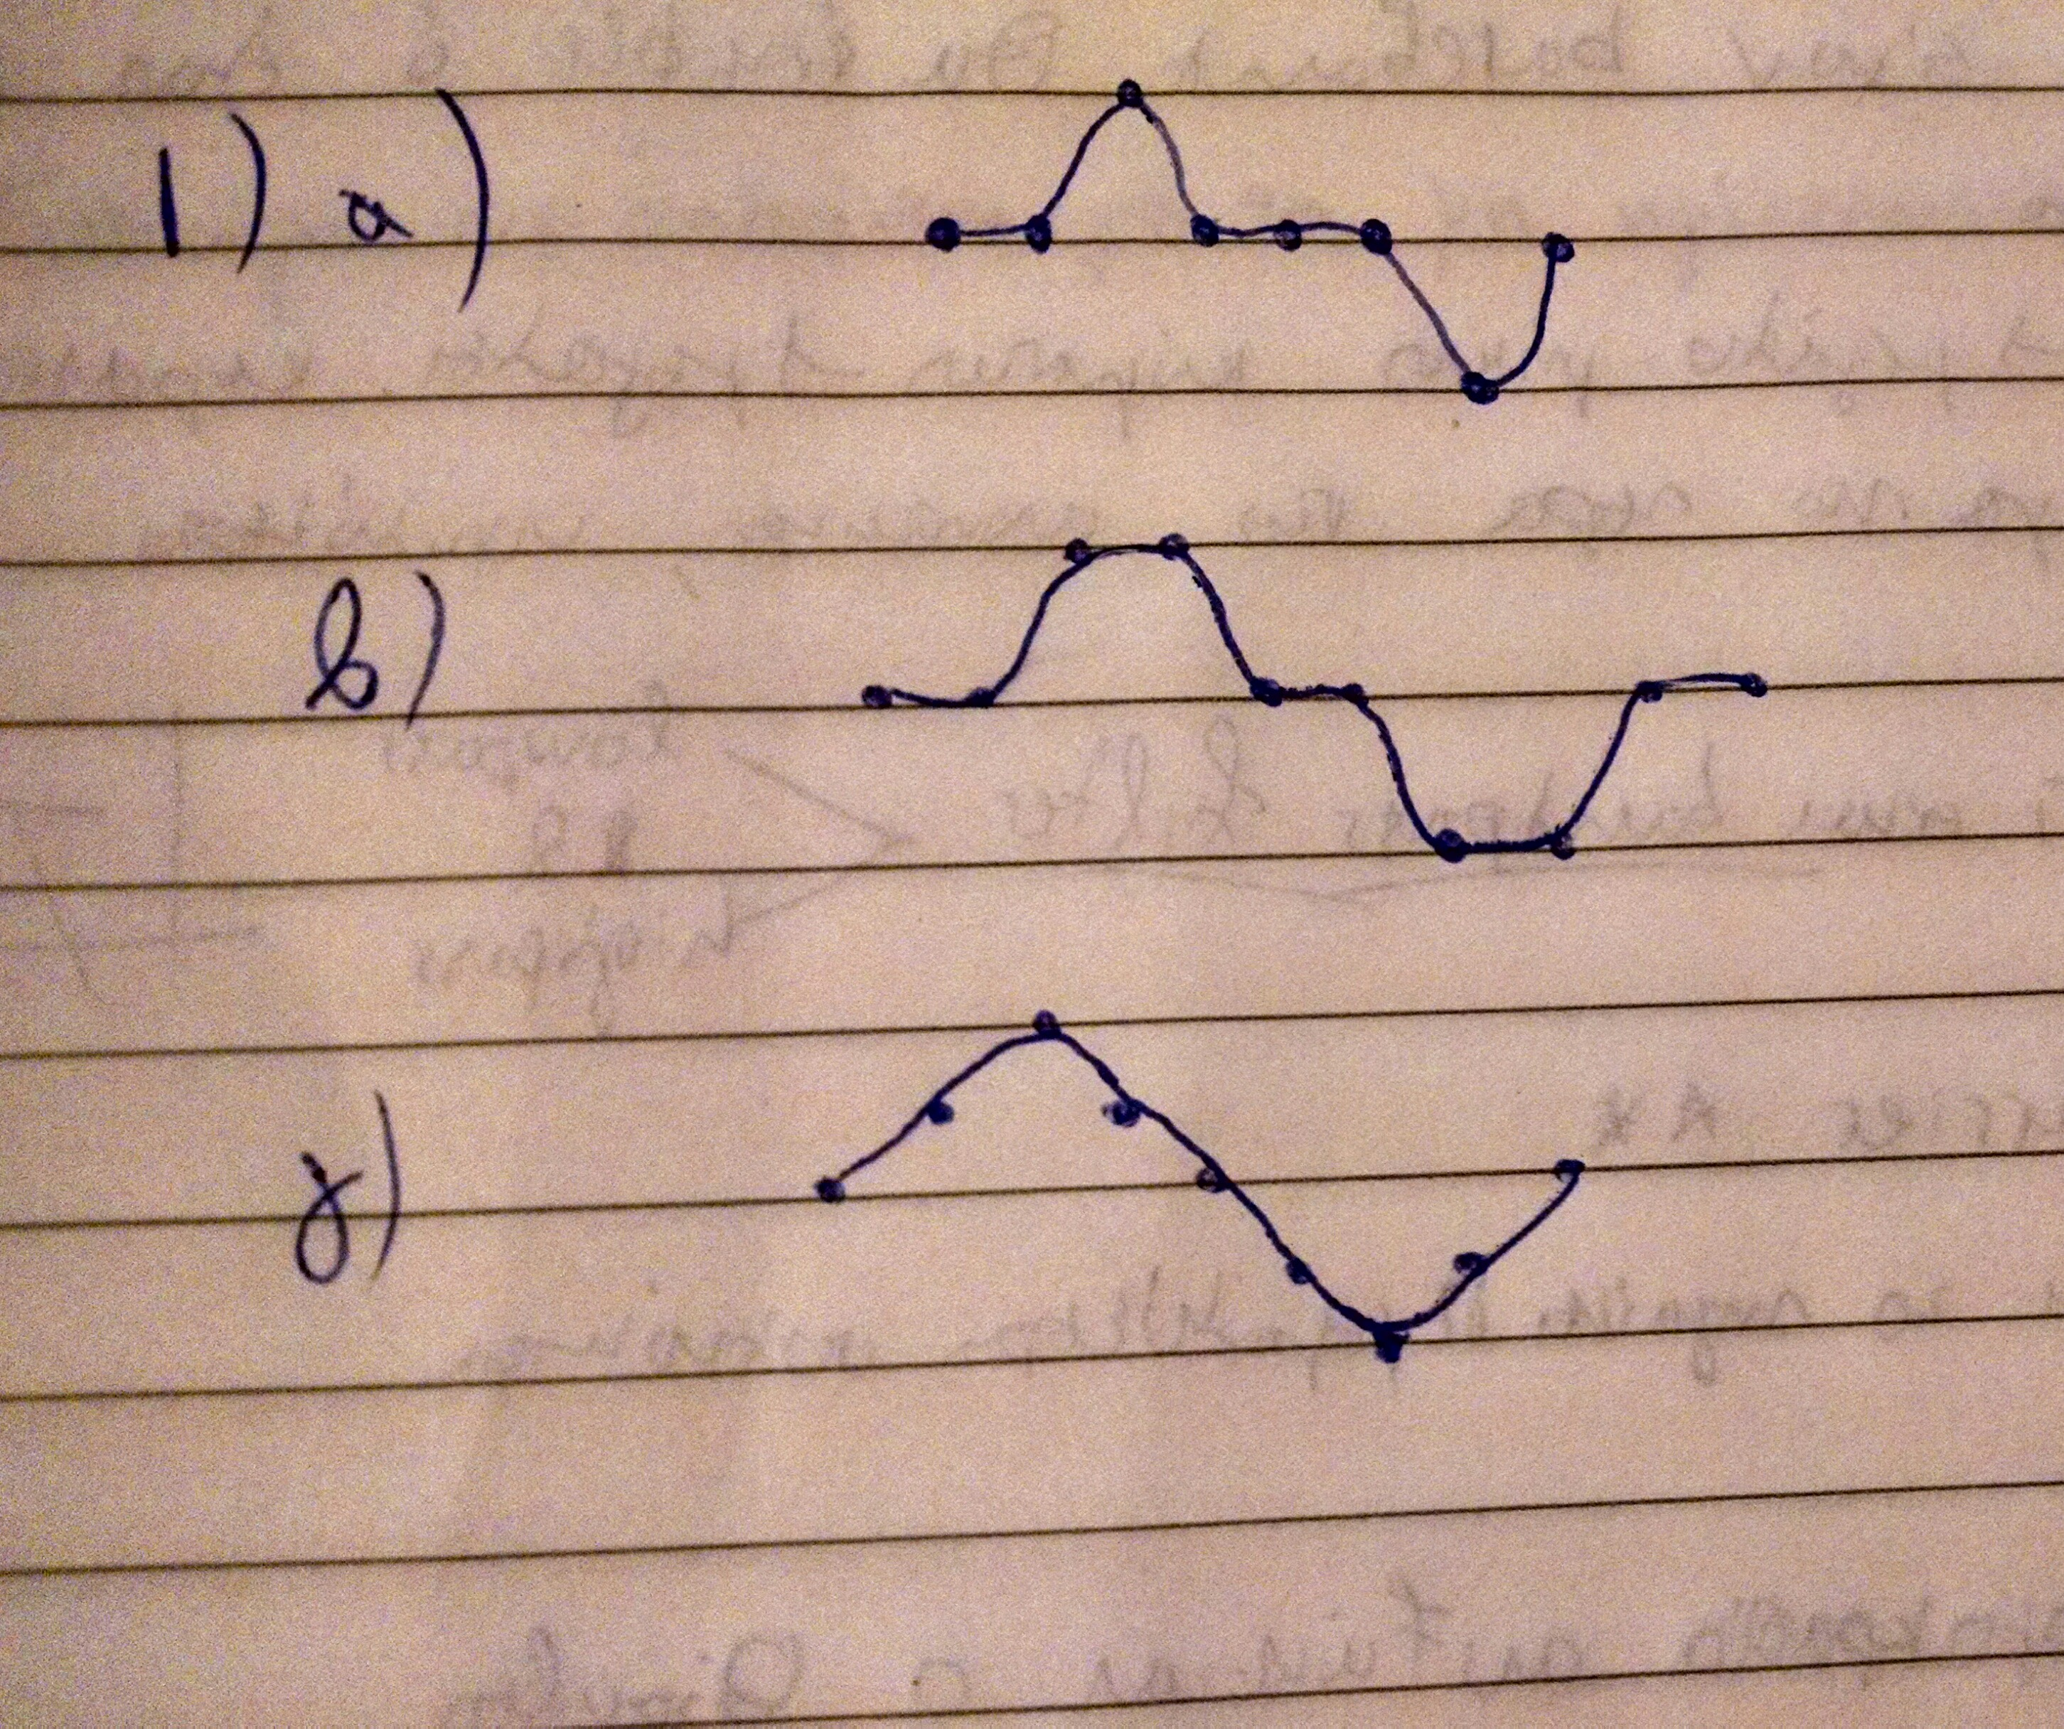

4. Καλύτερη-πιο ακριβής είναι η τρίτη προσέγγιση μιας και παίρνοντας το average ανάμεσα σε δυό διαδοχικά στοιχεία είναι πολύ πιθανό να προσεγγίσουμε πολύ κοντά στο πραγματικό σήμα. Αντίθετα οι άλλες δύο προσεγγίσεις απομακρύνονται από το αρχικό σήμα και άρα την πραγματικότητα.

5. Ο καλύτερος τρόπος γενικά να γίνεται το upsampling είναι να πηγαίνουμε σε κάποιο ακέραιο πολλαπλάσιο του υπάρχοντος sample rate, ώστε να αντιμετωπίζονται τα aliases που προκύπτουν επείδη αυξάνεται το sampling rate (Nyquist).

**Exercise 2**

2. Αύξανοντας τον slider του noise παρατηρώ όπως είναι αναμενόμενο ότι όσο αυξάνεται ο θόρυβος, τόσο τα points απομακρύνονται-αστοχούν από την πραγματική τους τιμή και δυσκολευόμαστε να διακρίνουμε σε ποία τιμή αντιστοιχούν πάνω στο map.

Αυξάνοντας τον slider του CFO σημαίνει ότι τα constellation points να ακολουθουν κυκλικές πορείες. Αυτό καθιστά αδύνατη την αναγνώριση των constellations αφού συνέχεια κατα τις περιστροφές αλλάζει το field που βλέπουμε αν ανήκει η πληροφορία που δεχήκαμε στο εκάστοτε constellation point. Παρ’ ολ’ αυτά όμως αφού ξέρουμε πόσα Hz είναι το CFO μπορούμε με ένα άλλο σήμα να «εξουδετερώσουμε» το CFO χρησιμοποιώντας μία αντισυμμετρική συχνότητα.

4. BPSK

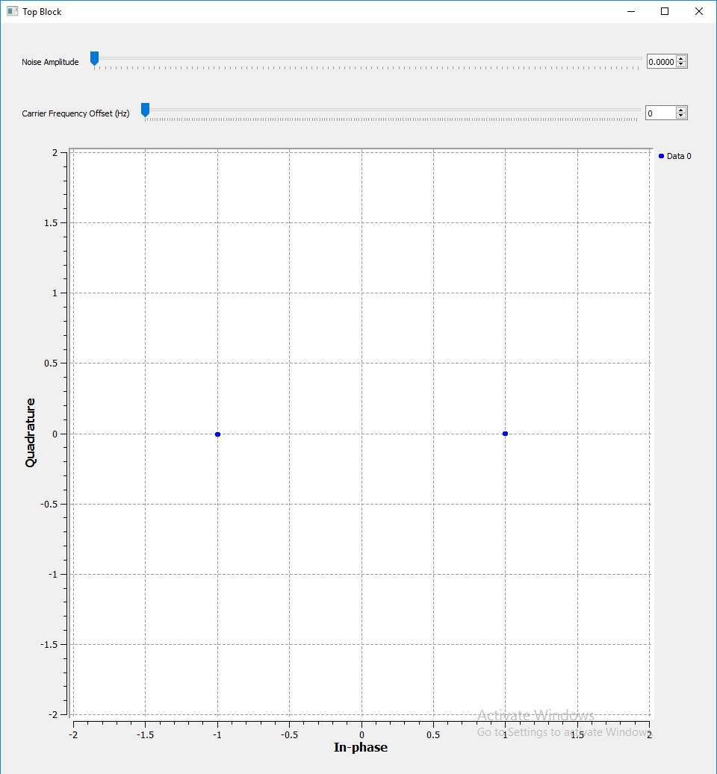

QAM

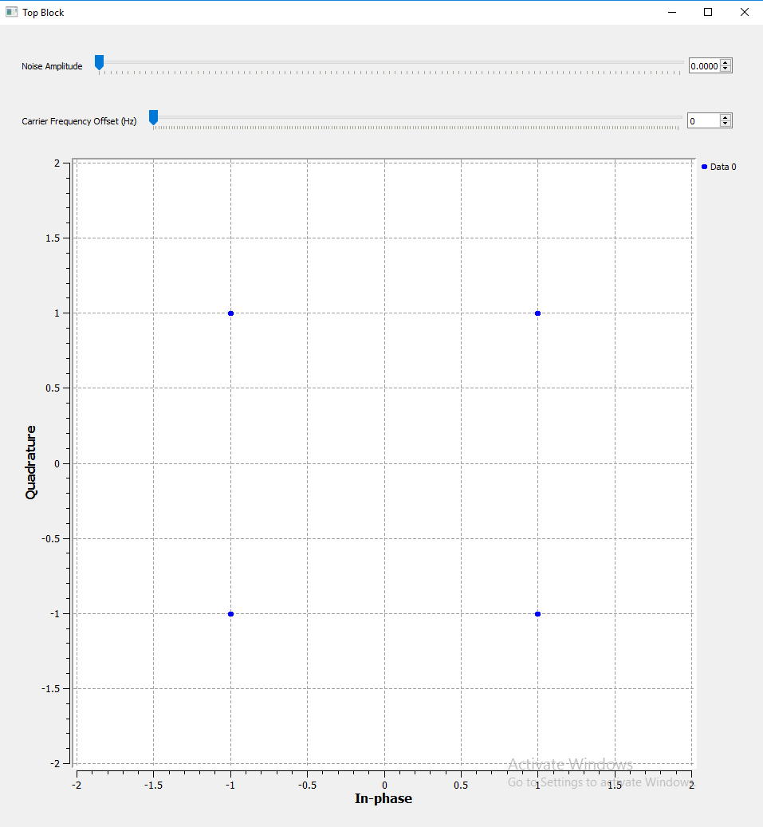

16-QAM

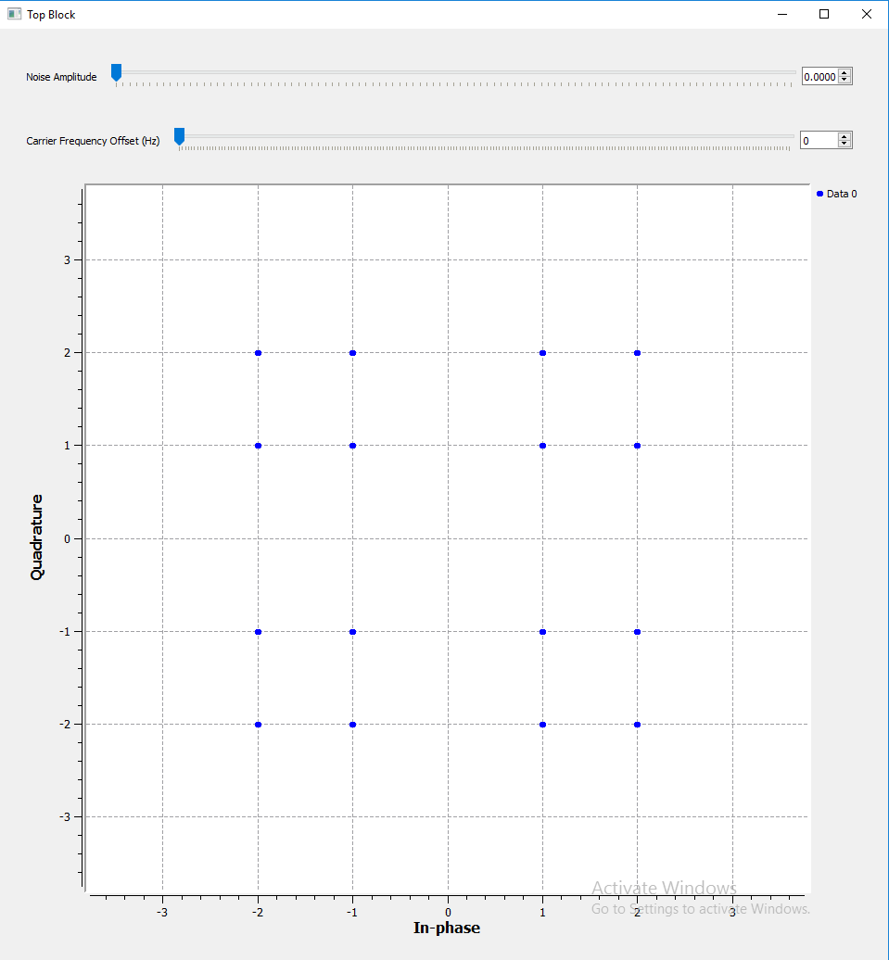

64-QAM

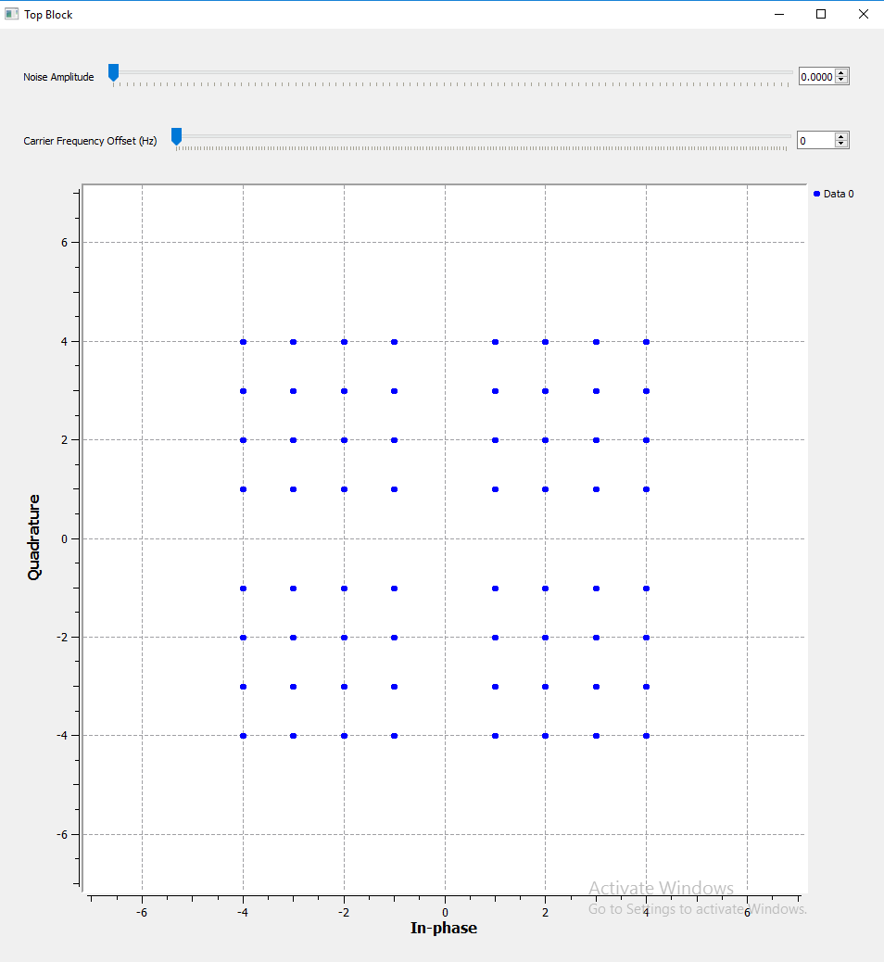

5. Το μέγιστο noise, εμπερικά, πριν αρχίσει το μάτι μας χωρις demodulator να μπερδεύει σε ποίο point αντιστοιχεί το κάθε στοιχείο για κάθε scheme είναι:

BPSK : 0.4  
 QAM : 0.35  
 16-QAM : 0.20  
 64-QAM : 0.15

Όπως είναι λογικό όσο πληθαίνουν τα constellation points οι αποστάσεις μεταξύ τους μικραίνουν και άρα το ανεκτό noise μικραίνει.

6. Το CFO επιδρά και στους 4 αστερισμούς με τον ίδιο τρόπο που παρατήρησα και προηγουμένως δηλαδή αναγκάζει τα constellation points να ακολουθήσουν μία κυκλική τροχία και να σχηματίζονται ουσιαστικά ομόκεντροι κύκλοι γύρω από το κέντρο των αξόνων. Αυτο σημαίνει ότι κρατούν και τώρα τη θέση τους παρά την κυκλική τροχιά τους και άρα με τον τρόπο που αναφέρθηκε προηγουμένως πιθανότατα είναι εφικτό να διορθωθεί.

**Exercise 3**

2. Όσο αυξάνω τα samples per symbol μειώνεται το bandwidth, αυτό συμβαίνει γιατί ουσιαστικά αυτό που κάνω είναι να κάνω resampling και να στέλνω πολλαπλάσια πληροφορία στέλνοντας Ν samples per symbol.

3. Για να φτάσω τα 400 KHz Bandwidth έβαλα 4 samples per symbol για να διπλασιάσω το sampling rate

4. To resampling άλλαξε και το noise και το CFO

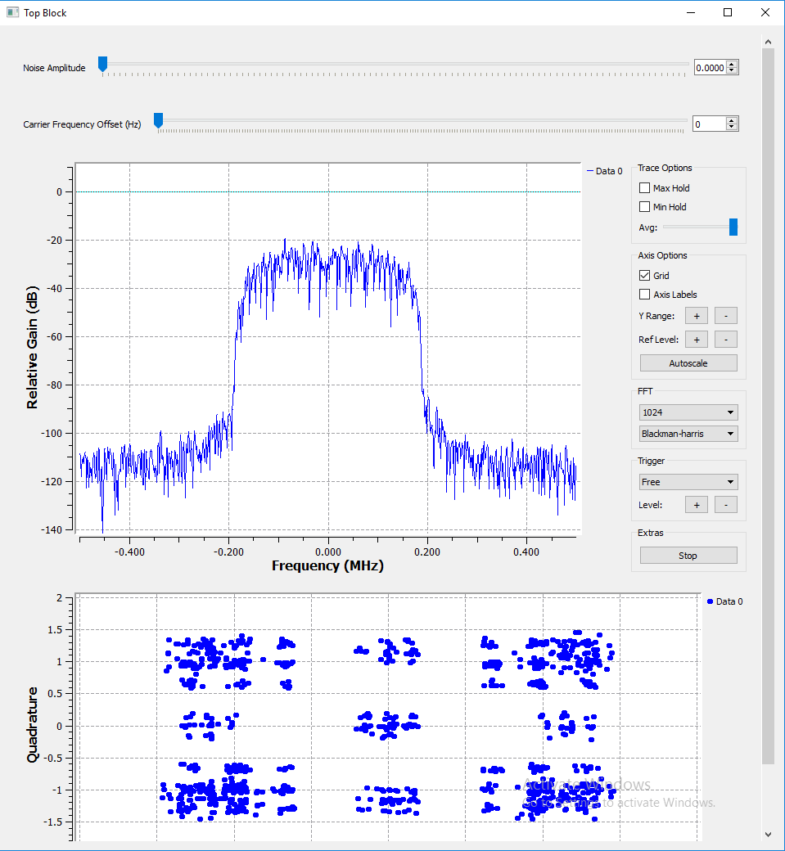

**Exercise 4**

1. Για το 8PSK έβαλα τα constellation points σε κυκλική διάταξη, δηλαδή να είναι όλα τα σημεία πάνω σε έναν κοινό (νοητό) κύκλο. Αυτό συμβαίνει διότι όταν τα points είναι 8 δεν μπορούν να αναπαρασταθούν με τον παραδοσιακό τετραγωνισμένο τρόπο γιατί τα σημεία έτσι θα είχαν περίεργες αποστάσεις μεταξύ τους και τα λάθη θα ήταν ίσως μεγαλύτερα του 1bit ακόμη κι αν χρησιμοποιείται gray code.

Τα στοιχεία που δεν είναι πάνω στους άξονες και απαιτούσαν υπολογισμό τα υπολόγισα με απλή τριγωνομετρία.

2.

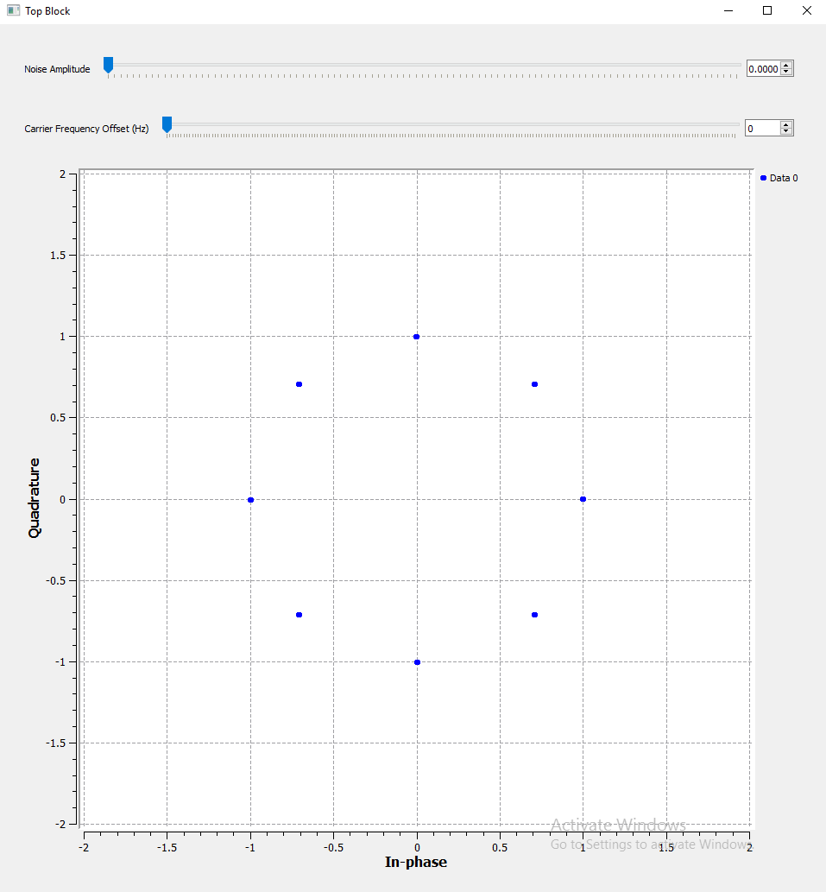

1. Αν και το CFO επιδρά με τον ίδιο τρόπο και στους δύο αστερισμούς(που μπορεί να επιλυθεί όπως προαναφέρθηκε), το ανεκτό επίπεδο θορύβου αντίθετα μικραίνει πολύ από τα 4 σημεία στα 8. Τόσο επειδή είναι περισσότερα τα στοιχεία, αλλά και επειδή ακολουθείται κυκλική διάταξη που αναγκαστικά φέρνει τα σημεία σε μικρότερη απόσταση μεταξύ τους. Εμπειρικά χώρις κάποιον demodulator το QPSK δεν έχει πρόβλημα ακόμη και σε επίπεδα θορύβου γύρω στο 0.4, ενώ παρατηρώ τα σημεία στο 8-PSK να αρχίζουν να μπερδεύονται απο το 0.17 κιολας, δηλαδή περίπου όσο και στο 16-QAM παρότι εκεί υπάρχουν διπλασία στοιχεία.